

**Факультет программной инженерии и компьютерной техники**

**Веб-программирование**

**Лабораторная работа №1**

Вариант **1205**

Преподаватель: Байрамова Хумай Бахруз Кызы

Выполнил: Кадилов Михаил Владимирович

Группа: Р3231

# Задание

Разработать PHP-скрипт, определяющий попадание точки на координатной плоскости в заданную область, и создать HTML-страницу, которая формирует данные для отправки их на обработку этому скрипту.

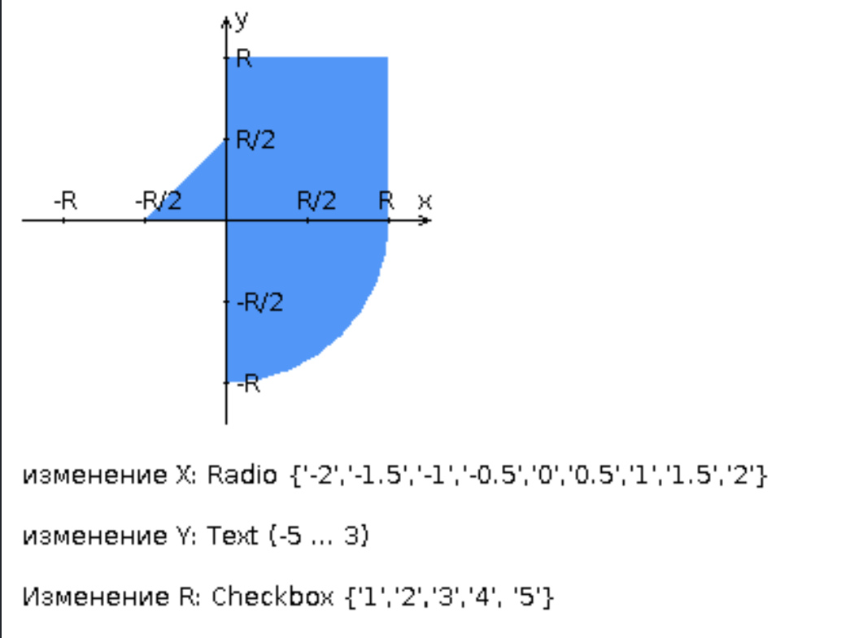

Параметр R и координаты точки должны передаваться скрипту посредством HTTP-запроса. Скрипт должен выполнять валидацию данных и возвращать HTML-страницу с таблицей, содержащей полученные параметры и результат вычислений - факт попадания или непопадания точки в область. Предыдущие результаты должны сохраняться между запросами и отображаться в таблице.

Кроме того, ответ должен содержать данные о текущем времени и времени работы скрипта.

**Разработанная HTML-страница должна удовлетворять следующим требованиям:**

* Для расположения текстовых и графических элементов необходимо использовать табличную верстку.
* Данные формы должны передаваться на обработку посредством GET-запроса.
* Таблицы стилей должны располагаться в самом веб-документе.
* При работе с CSS должно быть продемонстрировано использование селекторов псевдоклассов, селекторов дочерних элементов, селекторов классов, селекторов атрибутов а также такие свойства стилей CSS, как наследование и каскадирование.
* HTML-страница должна иметь "шапку", содержащую ФИО студента, номер группы и новер варианта. При оформлении шапки необходимо явным образом задать шрифт (fantasy), его цвет и размер в каскадной таблице стилей.
* Отступы элементов ввода должны задаваться в процентах.
* Страница должна содержать сценарий на языке JavaScript, осуществляющий валидацию значений, вводимых пользователем в поля формы. Любые некорректные значения (например, буквы в координатах точки или отрицательный радиус) должны блокироваться.

Код: <https://github.com/Mekek/web1>

# Выводы по работе

В результате выполнения данной лабораторной работы я восстановил навыки работы с html, css и js. Также научился работать с php. Помимо этого я узнал о том, что такое DOM, BOM и о многом другом. В процессе выполнения лабораторной работы, я понял, что дизайн- это не мое(.